Муниципальное Бюджетное Общеобразовательное Учреждение
«Цивильская средняя общеобразовательная школа №1
имени Героя Советского Союза М.В. Силантьева»
города Цивильск Чувашской Республики

mom and dad, my stars
Продукт проектно-исследовательской деятельности

Автор:
Екатерина Абросимова
Руководитель:
Степанова Ольга Михайловна

2018

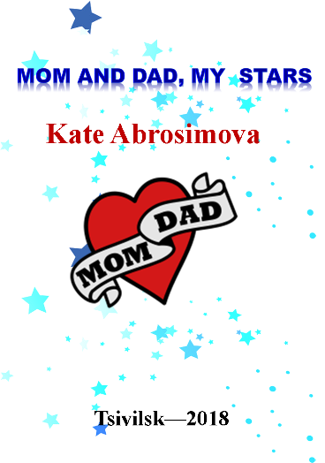

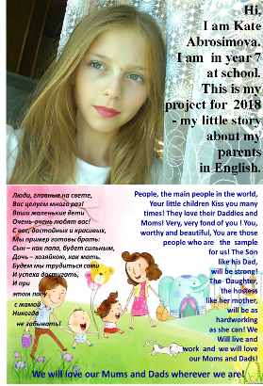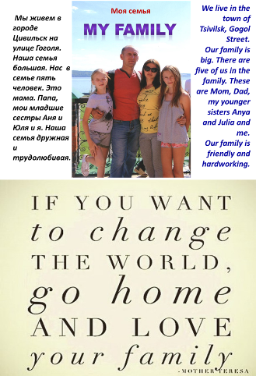

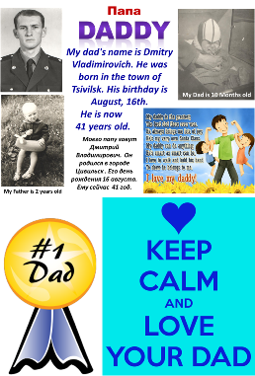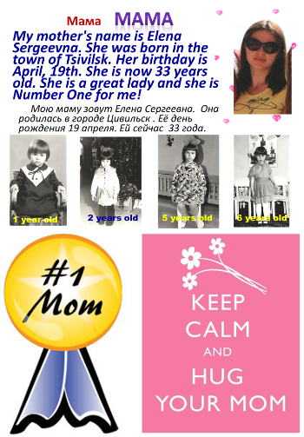

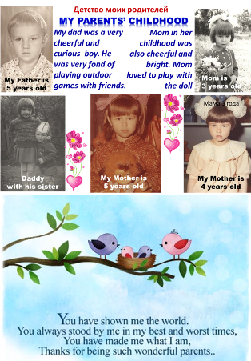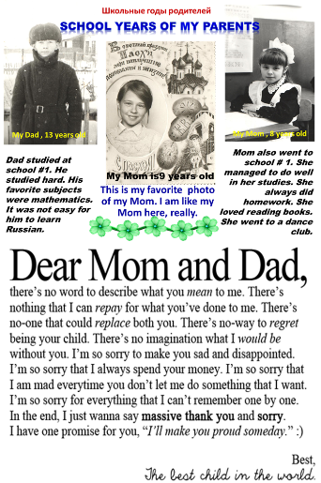

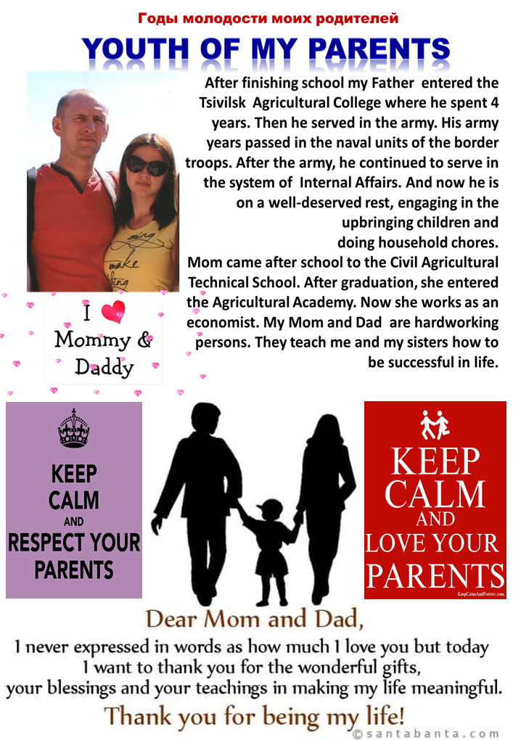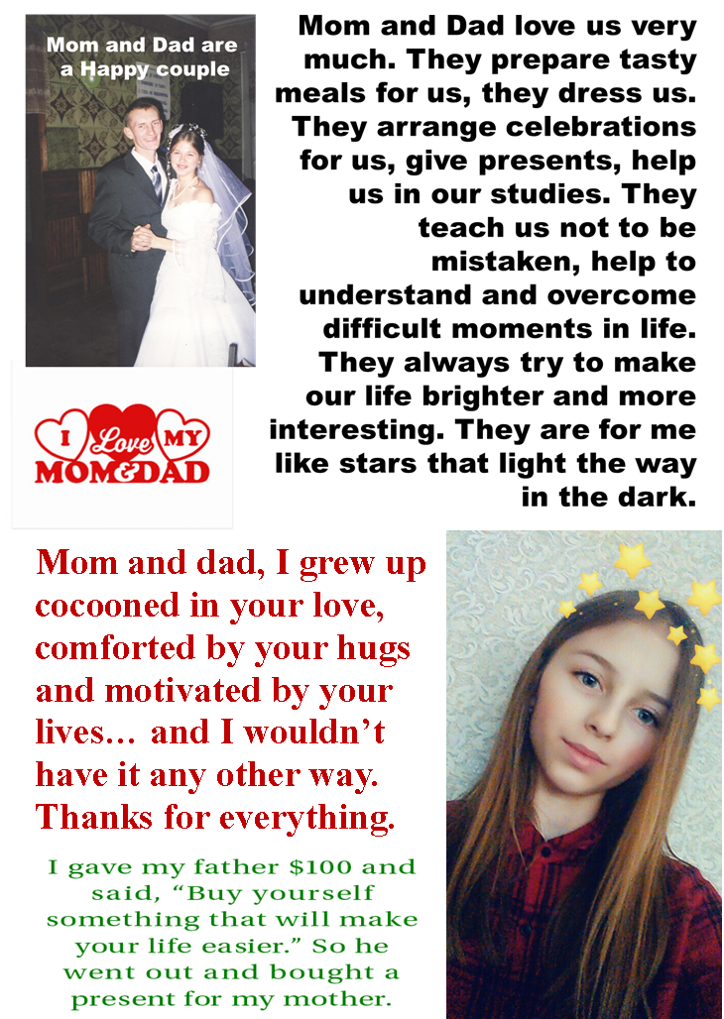

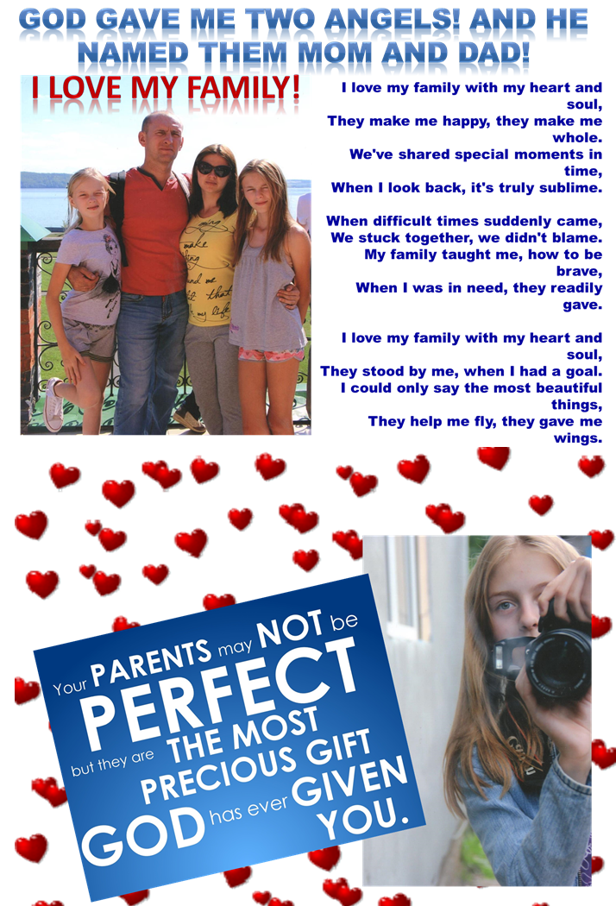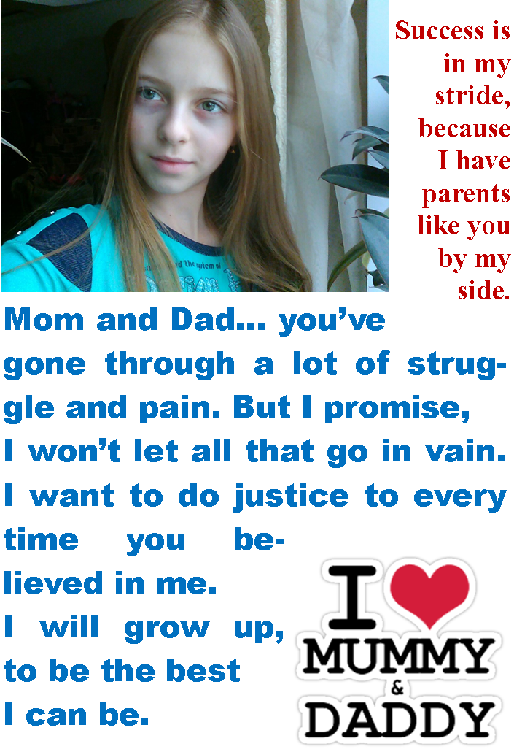
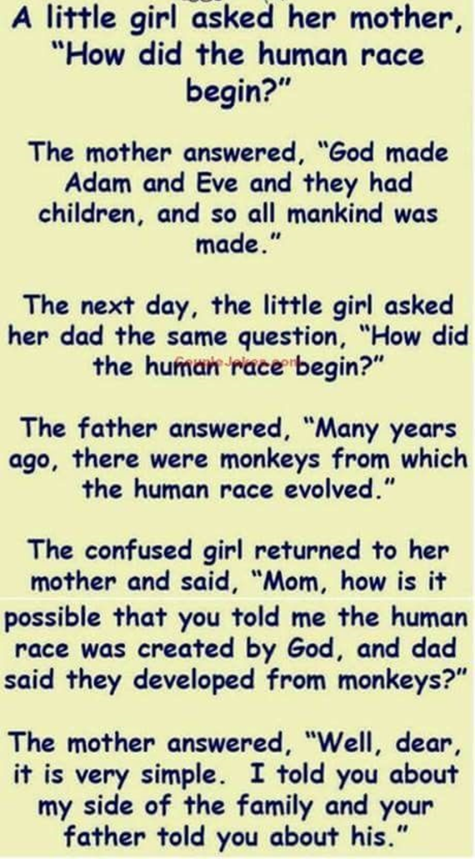

В создании книжки о семье использованы фотографии из личного архива семьи автора.
Изображения взяты изображения взяты на сайте http://yandex.ru
Условия использования сайта https://yandex.ru/legal/fotki_termsofuse/

